МИНИСТЕРСТВО НАУКИ И ВЫСШЕГО ОБРАЗОВАНИЯ РОССИЙСКОЙ ФЕДЕРАЦИИ

федеральное государственное автономное образовательное учреждение высшего образования

«САНКТ-ПЕТЕРБУРГСКИЙ ГОСУДАРСТВЕННЫЙ УНИВЕРСИТЕТ   
АЭРОКОСМИЧЕСКОГО ПРИБОРОСТРОЕНИЯ»

ИНСТИТУТ НЕПРЕРЫВНОГО И ДИСТАНЦИОННОГО ОБРАЗОВАНИЯ

|  |
| --- |
| КАФЕДРА КОМПЬЮТЕРНЫХ ТЕХНОЛОГИЙ И ПРОГРАММНОЙ ИНЖЕНЕРИИ |

ОЦЕНКА

ПРЕПОДАВАТЕЛЬ

|  |  |  |  |  |
| --- | --- | --- | --- | --- |
| ассистент |  |  |  | К.А. Кочин |
| должность, уч. степень, звание |  | подпись, дата |  | инициалы, фамилия |

|  |
| --- |
| ОТЧЕТ О ЛАБОРАТОРНОЙ РАБОТЕ № 1 |
| Реализация на ЭВМ модели случайной величины и определение ее числовых характеристик |
| по дисциплине: Прикладная теория вероятностей и статистика |

РАБОТУ ВЫПОЛНИЛ

|  |  |  |  |  |  |
| --- | --- | --- | --- | --- | --- |
| СТУДЕНТ гр. № | Z1431 |  |  |  | М.Д. Быстров |
|  | номер группы |  | подпись, дата |  | инициалы, фамилия |
| Студенческий билет № | 2021/3572 | |  |  |  |

Санкт-Петербург 2024

**ЗАДАНИЕ**

на лабораторное занятие № 1 по дисциплине

«Прикладная теория вероятностей и статистика»

I. ТЕМА: Реализация на ЭВМ модели случайной величины и определение ее числовых характеристик.

II. ИСХОДНЫЕ ДАННЫЕ: непрерывная случайная величина  имеет плотность распределения вероятностей 

$$a=1.1$$

III. ВЫПОЛНИТЬ:

1. Найти значение константы *с*.

2. Построить график плотности распределения вероятностей .

3. Используя полученную модель непрерывной случайной величины  в виде плотности распределения вероятностей , найти функцию распределения 

4. Построить график функции распределения .

5. Вычислить значения для следующих характеристик случайной величины :

а) математического ожидания ,

б) медианы ,

в) моды ,

г) дисперсии  и среднего квадратического отклонения .

6. На графиках показать математическое ожидание, медиану и моду случайной величины.

7. Сформулировать выводы по работе. Оформить и защитить отчет по работе.

**1. Найти значение константы c:**

Интеграл плотности вероятности должен быть равен 1 на всем интервале. Таким образом:



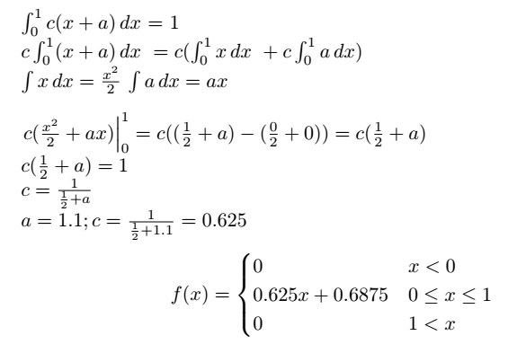

**2. График плотности распределения вероятностей:**

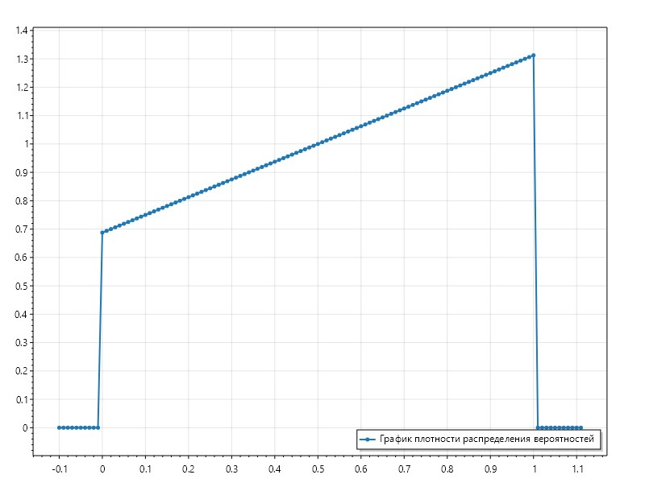

**3. Найти функцию распределения:**

$$F\hat{x}\left(x\right)=\int_{-∞}^{x}{f\hat{x}(y)dy}$$

$$F\hat{x}\left(x\right)=\int_{0}^{x}{0.625(y+1.1)dy}$$

$$F\hat{x}\left(x\right)=0.625\int_{0}^{x}{(y+1.1)dy}$$

$$F\hat{x}\left(x\right)={0.625\left[\frac{y^{2}}{2​}+1.1y\right]}_{0}^{x}$$

$$F\hat{x}\left(x\right)=0.625(\frac{x^{2}}{2​}+1.1x-(0+0))$$

$$F\hat{x}\left(x\right)=0.625(\frac{x^{2}}{2​}+1.1x)$$

**4) График функции распределения:**

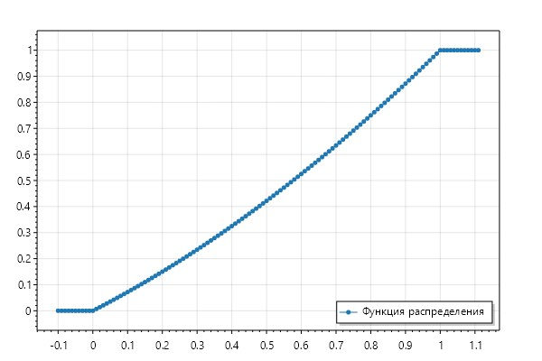

**5) Вычислить значения для следующих характеристик случайной величины:**

**а) Математическое ожидание:**

$$M[\hat{x}]= \int_{0}^{1}{x*f\hat{x}\left(x\right)dx}$$

$$M[\hat{x}]= \int_{0}^{1}{x*0.625(x+1.1)dx}$$

$$M[\hat{x}]= 0.625\int_{0}^{1}{x^{2}+1.1x*dx}$$

$$M[\hat{x}]= {0.625\left[\frac{x^{3}}{3​}+0.55x^{2}\right]}_{0}^{1}$$

$$M\left[\hat{x}\right]=0.625(\frac{1}{3}+0.55-0)$$

$$M\left[\hat{x}\right]=0.625*0.883=0.552$$

Таким образом, математическое ожидание ограниченной случайной величины $\hat{x}$ на интервале [0, 1] составляет приблизительно 0.552.

**б) Медиана:**

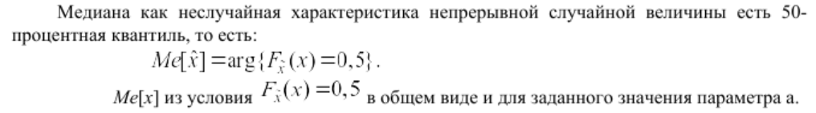

$$F_{\hat{x}}\left(x\right)=0.5$$

$$F_{\hat{x}}\left(x\right)=0.625\left(\frac{x^{2}}{2}+1.1x\right)$$

$$0.625\left(\frac{x^{2}}{2}+1.1x\right)=0.5$$

$$x≈-2.77631$$

$$x≈0.576305$$

$$M_{e}\left[\hat{x}\right]≈ 0.576305$$

**в) Мода:**



$$f_{\hat{x}}\left(x\right) не имеет глобальных экстремумов$$

$$f_{\hat{x}}\left(1\right)≈1.3125$$

$$f_{\hat{x}}\left(0\right)≈0.6875$$

$$\arg{\max_{x} }f_{\hat{x}}\left(x\right)=1$$

$$M_{o}\left[\hat{x}\right]=1$$

**г) Дисперсия и среднее квадратическое отклонение:**



Математическое ожидание $\overline{x}$ ≈ 0.552.

Квадрат разности между случайной величиной и её математическим ожиданием, возьмем математическое ожидание этого выражения:

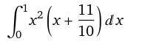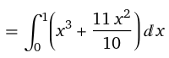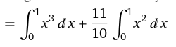

Среднее квадратическое отклонение:

Среднее квадратическое отклонение вычисляется как корень из дисперсии:

$$σ\hat{x}=√D[\hat{x}]$$

$$σ\hat{x}=\sqrt{0.0806}≈0,2839$$

**6)** **Математическое ожидание, медиана и мода случайной величины, отображенные на графике**

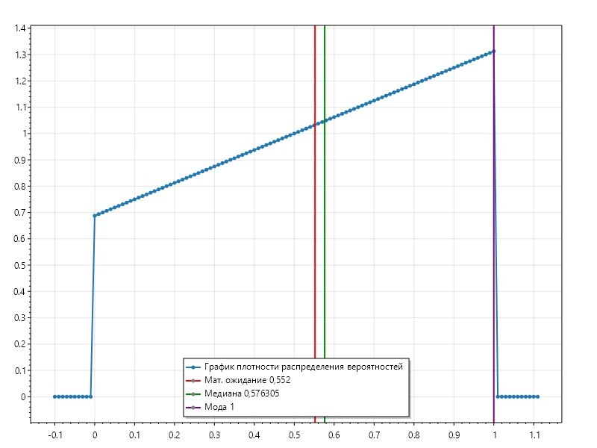

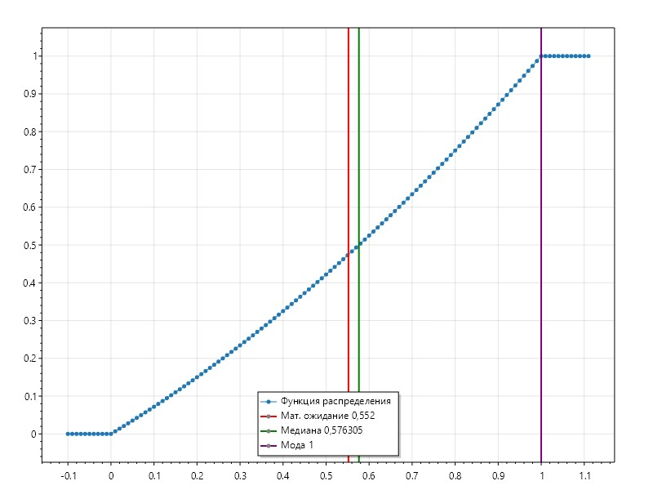

**Выводы**

В ходе выполнения первой лабораторной работы произведено моделирование графиков функций плотности распределения вероятностей и распределения. Построение графиков выполнено с помощью пакета ScottPlot, работающего в среде .NET.

Выполнены расчеты характеристик случайной величины, результаты расчетов отображены на построенных графиках.